复习题（一）
- 填空题
- 计算机中采用的二进制包括两个基本数码为0和___1_____。
- 带小数的实数在计算机内部表示形式包括定点数和____浮点数______。
- CPU中的寄存器包括___数据寄存器_____、指令寄存器和程序计数器。
- 用来检查网络是否通畅或者网络连接速度的命令是_____ping___。
- 程序的基本结构包含：顺序、选择和_____循环___。
- int n=30；则有表达式++n，n的结果是_____31___。
- 常见的查找算法中，可以对未排序的数组使用的是顺序查找，对已经排序的数组则使用__折半____查找。
- 算法程序流程图中表示程序起点和终点的图形是___椭圆形_____。
- 列举两个软件工程中常见的开发过程模型：瀑布模型和____快速原型模型（增量模型） ____。
- 两个实体型之间的联系，包括一对一联系， __一对多______和多对多联系。
- 选择题
- 计算机的中央处理器CPU包括算术逻辑单元、控制单元和（ B ）三部分。
A．存储器 B．寄存器组 C．控制器 D．译码器
- 下面哪一个运算符，当两个输入值都为1，结果才一定为1（ C ）
A．非（NOT） B．或（OR） C．与（AND） D．异或（XOR）
- 下面不属于操作系统的是（ A ）
A．WPS B．Linux C．Mac D． Windows
- 微软公司开发的操作系统是（ D ）
A．UNIX B．LINUX C．iOS D． Windows
- 编程语言各个阶段发展类型不包括（ D ）
A. 机器语言 B．汇编语言 C．高级语言 D．自然语言
- 下面哪个选项不是数据的逻辑结构（ D ）
A．线性结构 B．树形结构 C． 网状结构 D．循环结构
- 下列那种语言属于图形化编程语言（ A ）
A．Scratch语言 B．C语言 C．Java语言 D．C++语言
- OSI模型分为（ B ）层。
A．8 B．7 C．6 D．5
- 使网络服务器中充斥着大量要求回复的信息，消耗带宽，导致网络或系统停止正常服务，这属于什么攻击类型？ （ C ）
A．BIND漏洞 B．文件共享 C．拒绝服务 D． 远程过程调用
- Excel中对单元格的引用包括绝对引用、相对引用和（ C ）
A．直接引用 B．间接引用 C．混合引用 D．区域引用

- 简答题（5小题，共20分）
- “冯诺依曼体系计算机”满足哪三个基本思想？请简单介绍各自含义。
答：“冯诺依曼体系计算机”满足三个基本思想：1）硬件由五大部件组成，2）采用“二进制”，3）遵循“存储程序”思想。
冯·诺依曼模型的五大部件有存储器、运算器、控制器、输入设备、输出设备。
所有的“冯诺依曼体系计算机”内部数据都采用二进制形式存储、处理、表示。二进制具有技术实现简单、可靠性高、运算规则简单等优点。
“存储程序”思想，是将“程序”和“数据”一样存放到计算机的存储器中，计算机工作时，一条条读入程序中的指令，并在其控制下一步一步完成处理，直到得出结果。

- 计算机的总线是什么，可以分成几种，请简单介绍每种的功能
答：总线是计算机各部件之间传递信息的基本通道，包括三组总线，分别是数据总线、地址总线和控制总线。
地址总线的宽度决定了CPU的寻址能力；
数据总线的宽度决定了CPU与其它器件进行数据传送时的一次数据传送量；
控制总线宽度决定了CPU对系统中其它器件的控制能力。

- 软件生存周期模型包括哪六个阶段，请简单介绍每阶段的工作。
答：软件生存周期模型包括六个阶段：
需求分析阶段（让用户和开发者共同明确将要开发的是一个什么样的系统）
概要设计阶段（把软件需求转化成体系结构）
详细设计阶段（根据概要设计进行具体实现）
编码（将软件设计的结果转化为计算机可运行的程序代码）
测试阶段（在软件设计完成之后要进行严密的测试，一发现软件在整个软件设计过程中存在的问题并加以纠正）
安装及维护阶段（软件投入运行，并在使用中不断地维护，进行必要的扩充和删改）。

- 开放系统互连OSI模型有哪几层组成，请简单介绍各层功能
答：OSI七层模型：物理层，数据链路层，网络层，传输层，会话层，表示层及应用层。。
(1) 物理层的主要功能是利用物理传输介质为
数据链路层提供物理连接，以便透明的传送比特流。
(2) 数据链路层将数据分帧，并处理流控制。屏蔽物理层，为网络层提供一个数据链路的连接，在一条有可能出差错的物理连接上，进行几乎无差错的数据传输。
(3)网络层通过寻址来建立两个节点之间的连接，为源端的运输层送来的分组，选择合适的路由和交换节点，正确无误地按照地址传送给目的端的运输。
- 传输层完成常规数据递送，包括面向连接或无连接的。
- 会话层在两个节点之间建立端连接。为端系统的应用程序之间提供了对话控制机制。
- 表示层主要用于处理两个通信系统中交换信息的表示方式。
- 应用层为特定类型的网络应用提供了访问 OSI 环境的手段。

- 数据库管理系统是什么？有哪些功能？
答：数据库管理系统（DataBase Management System，DBMS），是位于用户与操作系统之间的一层数据管理软件。DBMS 的主要功能有：数据定义功能，数据组织、存储和管理，数据操纵功能，数据库的事物管理和运行管理，数据库的建立和维护功能等。

- 计算题
- 请将(11010101.0101)₂转换成八进制、十进制和十六进制，写出具体计算过程。
(11010101.0101)2转换成八进制：三位二进制对应一位八进制，则为
(011 010 101.010 100)2=（325.24）8
(11010101.0101)2转换成十进制：采用权相加法，1×2^7+1×2^6+0×2^5+1×2^4+0×2^3+1×2^2+0×2^1+1×2^0+0×2^（-1）+1×2^（-2）+0×2^（-3）+1×2^（-4）
=128+64+16+4+1+0.25+0.0625=（213.3125）10
(11010101.0101)2转换成十六进制：四位二进制对应一位十六进制，则为
(1101 0101. 0101)2=（D5.5）16

- 已知X1=(123.4)₁₀，X2=(56.7)₈，求X1+X2，X1-X2的值，写出具体计算过程，结果用十进制表示。
答：将X2=(56.7)8转为10进制，
=5×8^1+6+7×8^（-1）
=46.875
X1+X2=123.4+46.875=170.275
X1-X2=123.4-46.875=76.525
- 已知[X1]补码＝01001010B，[X2]补码＝10110010B，分别求X1和X2的原码、反码，写出具体计算过程。
答：
补码与原码、反码关系为，如果为正数，则原码、反码、补码都相同；
如果为负数，则原码除符号位不变，其余各位按位取反为反码，在反码末位加1为补码。
[X1]补码＝01001010B，最高位为0，为正数，则[X1]原码=[X1]反码=[X1]补码=01001010B；
[X2]补码＝10110010B，最高位为1，为负数，则 [X2]反码=[X2]补码-1 =10110001B，[X2]反码取反为[X2]原码=11001110B

- 当机器字长为8位二进制数，数值X1=10011010，X2=00101101，求X1和X2的与（AND）、或（OR）和异或（XOR）运算的值，写出具体计算过程。
答：
X1和X2的与（AND）为
10011010
And 00101101
00001000
X1和X2的与（OR）为

10011010
Or 00101101
10111111

X1和X2的与（XOR）为
10011010
XOr 00101101
- 综合题（2小题，共20分）
- 请用伪代码和流程图描述下列问题的算法：
- 输入3个数a，b，c;对3个数进行比较，最小值保存到min中，并输出。
答：（本题有可能有多种算法，只要正确得出结果都算对，下图是一例。）
第一步：输入a、b、c.
第二步：比较a、b.若a<b，则执行第三步；否则，执行第四步.
第三步：比较a与c.若a<c，则输出最小数min=a；否则输出最小数min=c.
第四步：比较b与c，若b<c，则输出最小数min=b；否则，输出最小数min=c
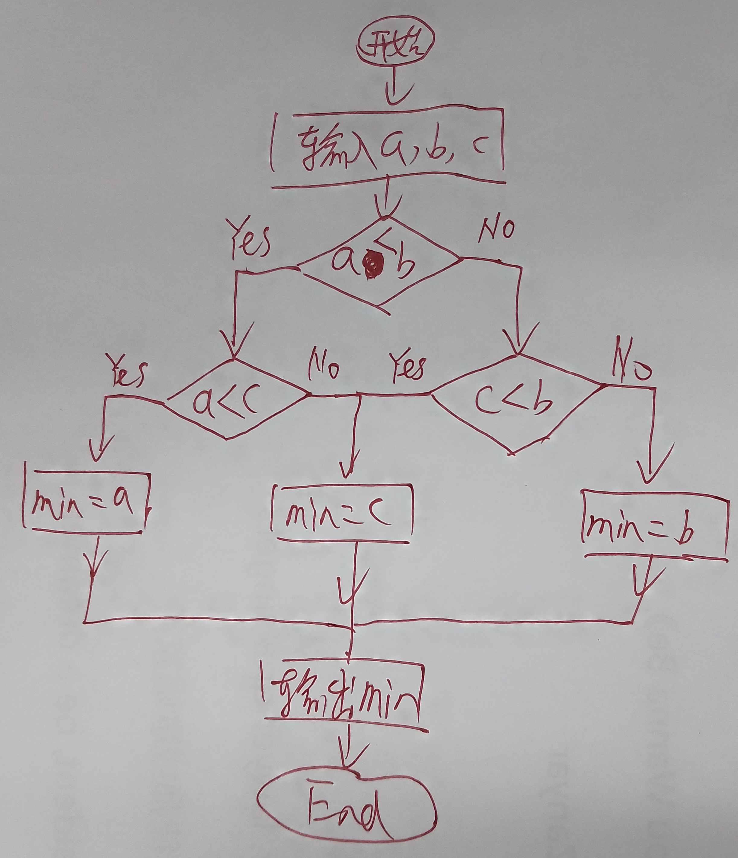
- 输入两个整数n和m（保证m>n），计算n到m之间所有整数的和（包括n和m），结果保存到sum中，并输出。
答：
第一步：输入n、m的值
第二步：设sum的值为0；
第三步：设i的值为n；
第四步：如果i≤m执行第五步，否则转去执行第八步；
第五步：计算sum+i并将结果代替sum；
第六步：计算i+1并将结果代替i；
第七步：转去执行第四步；
第八步：输出sum的值并结束算法．
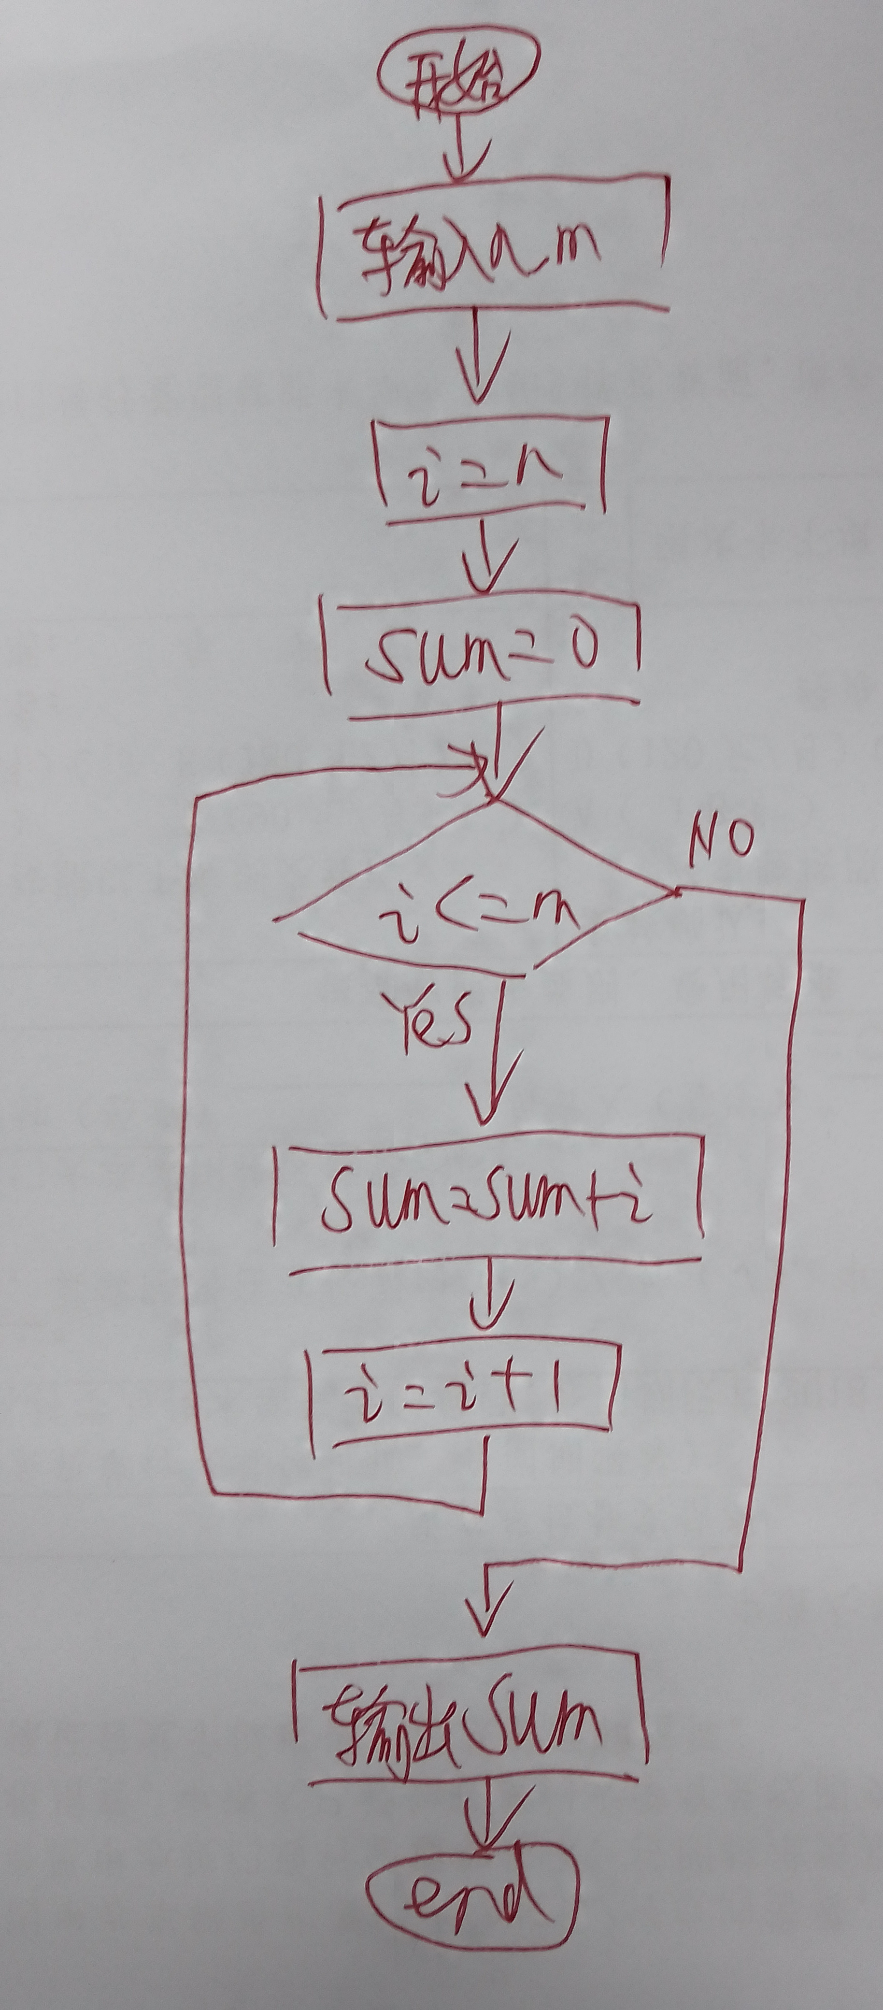
- 某学校有多个院系，一个院系有若干个专业，每个专业一年只招一个班，每个班由多个学生组成；每个学生只能修读一个专业；一门课程有多名学生选修，且一名学生可选修多门课程；每位教师教授多门课程，且每门课程可以被多个教师教授。院系有院系名称、院系主任和院系地址等属性，专业有专业号、专业名称、所属院系等属性，班级有班级号、班级名、专业、年级、人数等属性，学生有学号、姓名、性别、专业名称等属性，课程有课程号、课程名称和学时数等属性，教师的有教师编号、姓名、职称、年龄等属性。
试根据上述语义完成以下内容：
1）确定实体及属性，确定实体间的对应关系，绘制E-R模型，要求注明联系类型；
2）设计数据库的表，并列出每张表的表名及其属性，为每张表设置主键。。
答：1）实体应该包括院系、专业、班级、学生、课程、教师，属性根据题意全面画出。学生和课程之间存在“选修”联系，教师和课程之间存在“讲授”联系等。下图是一个示例。其中所有联系的名称只要合理就可以，但是联系的类型必须正确。
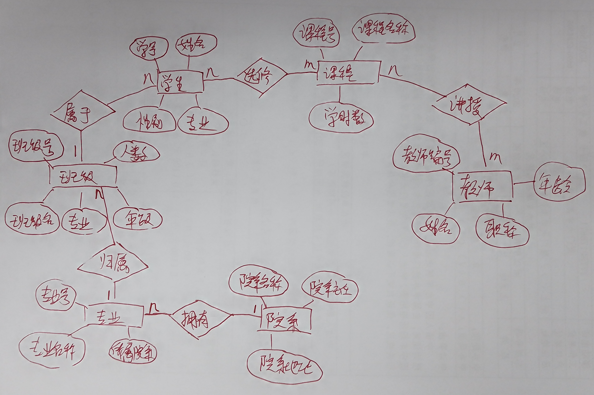
2）设计数据库的表。实体必须创建对应的数据库表，多对多联系要创建对应的数据库表，一对多和一对一联系不需要创建数据库表。数据库表名称必须与ER图中一支。表中字段的数据类型合理即可，每张表都要设置合理主键。

学生表
字段名称 | 数据类型 | 长度 | 备注
学号 | 文本 | 20 | 主键
姓名 | 文本 | 50
性别 | 文本 | 2
专业 | 文本 | 20 | 外键，参照专业表中“专业号”
课程表
字段名称 | 数据类型 | 长度 | 备注
课程号 | 文本 | 20 | 主键
课程名称 | 文本 | 50
学时数 | 数字 | 单精度
选修表
字段名称 | 数据类型 | 长度 | 备注
学号 | 文本 | 20 | 与“课程号”做联合主键。外键，参考学生表中“学号”。
课程号 | 文本 | 20 | 与“学号”做联合主键。外键，参考课程表中“课程号”。
班级表
字段名称 | 数据类型 | 长度 | 备注
班级号 | 文本 | 20 | 主键
班级名 | 文本 | 50
年级 | 文本 | 4
专业 | 文本 | 20 | 外键，参照专业表中“专业号”
人数 | 数字 | 短整型
专业表
字段名称 | 数据类型 | 长度 | 备注
专业号 | 文本 | 20 | 主键
专业名 | 文本 | 50
所属院系 | 文本 | 50 | 外键，参照院系表中“院系名称”
院系表
字段名称 | 数据类型 | 长度 | 备注
院系名称 | 文本 | 50 | 主键
院系主任 | 文本 | 50
院系地址 | 文本 | 50
教师表
字段名称 | 数据类型 | 长度 | 备注
教师编号 | 文本 | 20 | 主键
姓名 | 文本 | 50
职称 | 文本 | 20
年龄 | 数字 | 短整型
讲授表
字段名称 | 数据类型 | 长度 | 备注
教师编号 | 文本 | 20 | 与“课程号”做联合主键。外键，参考教师表中“教师编号”。
课程号 | 文本 | 20 | 与“教师编号”做联合主键。外键，参考课程表中“课程号”。

